**שאלה מס.1**

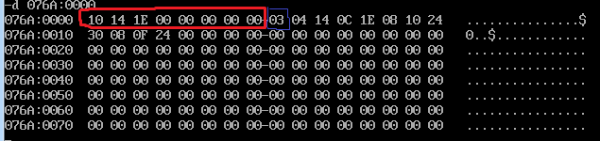

**שאלה מס.2**

א)

1.B: 00 00 00 0B 00 00 00 00

2. B: 00 00 1A 00 00 00 00 00

ב) המאקרו הזה מסכם N איברים ממערך V2 ושומר תוצאה בV1 מASCII בHEX.